Correctiesleutel dagtaak 6 Maandag 27 april 2020
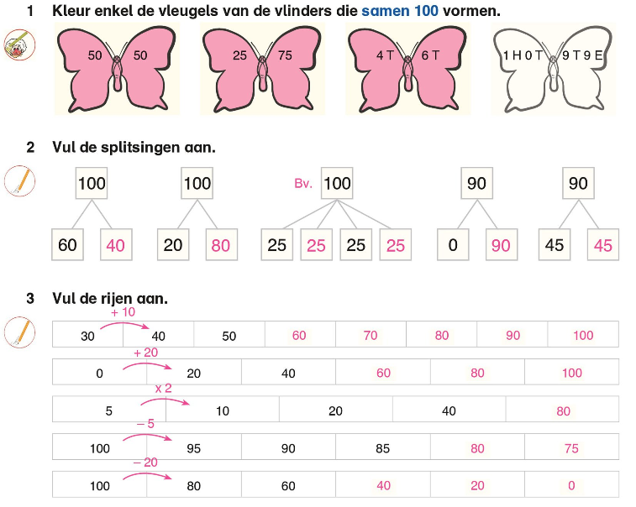
Wiskunde: getalbegrip tot 100

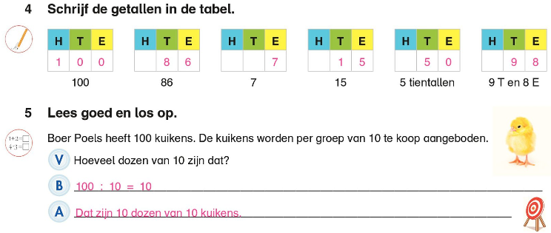

Taal: Ik kan zelfstandige naamwoorden, verkleinwoorden en lidwoorden herkennen.
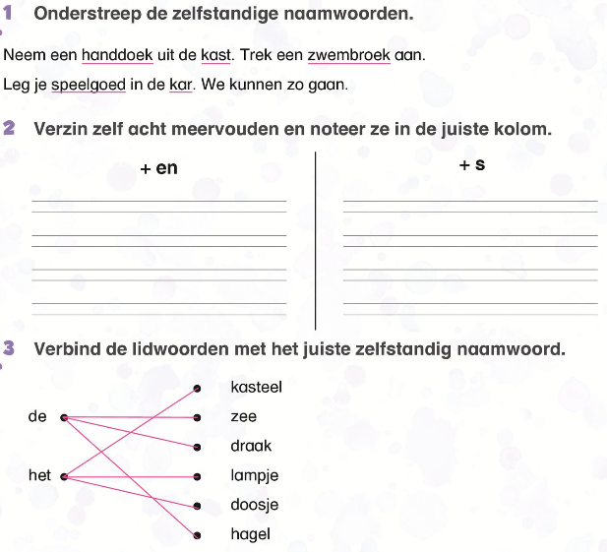

Opdracht 4: de kinderen verzinnen zelf verkleinwoorden op -je, -tje of -pje.

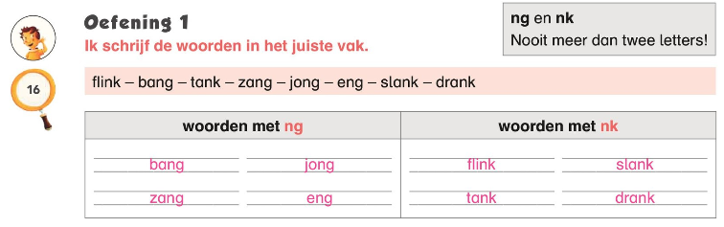
Spelling : Woorden met ng en nk

